Queridas familias:

Las maestras del jardín Mafalda como es de público conocimiento nos encontramos en nuestras casas cumpliendo con la cuarentena obligatoria. Sabemos que es importante que todos la respetemos para ayudar a que el virus COVID-19 no se propague. También sabemos que los/as niños/as necesitan realizar actividades que estimulen el aprendizaje de las diferentes áreas manteniendo una continuidad con su asistencia al jardín. El juego es uno de los contenidos más importantes en las edades de los/as niños/as que asisten al mismo, no solo porque a través de él se aprenden otros contenidos si no por su valor cultural. Les proponemos que en casa puedan armar pequeños espacios y escenarios lúdicos para que cada niño/a aprenda jugando, disfrutando y creando.

Un poco de teoría para saber de que se trata…

Juego y creatividad son sinónimos porque ambos implican la creación del orden a través del caos. Un simple círculo dibujado en el suelo crea inmediatamente un escenario horizontal que delimita y simboliza un espacio de participación y relación con unas reglas de juego por inventar a cada momento, ya que el espacio imaginario emerge y desaparece con el juego. El espacio de juego se transforma mediante las relaciones creadas entre los jugadores, o por “las conexiones que se establecen con los objetos en un espacio “virtual” que emerge y desaparece con el juego que lo crea”.

Para elaborar nuevos significados, es necesario destruir la estructura para reconstruir una nueva, recrear el desorden para encontrar un orden nuevo donde “la ficción” compense la realidad desde el comienzo del proceso. En otras palabras, en el proceso del juego como dinámica de transformación, no sólo es posible plantear la representación consciente de una situación real, sino también abrir un espacio en donde las personas puedan “soñarla”, “imaginarla” o “jugarla” de manera libre y creativa.

El espacio de juego también puede coincidir con la idea de instalación como *“*intervención en un espacio temporal alejada de la realidad, no rentable ni práctica, de carácter dinámico que debe disfrutarse, ya que en toda expresión artística se dan componentes lúdicos e intelectuales”.

Momento de ponerse a crear y a jugar:

Les dejamos a continuación algunas imágenes de posibles instalaciones, espacios de juego, estructuras efímeras que pueden ser construidas en casa, debajo de cada una describiremos los materiales con las que fueron armadas.

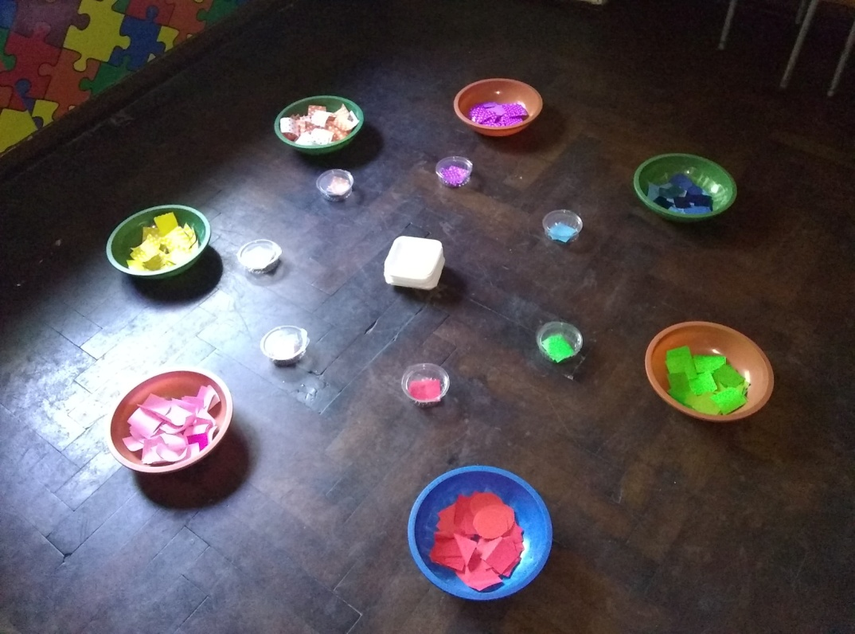

* Palanganas, pueden ser reemplazadas por otros recipientes
* Papeles de diferentes colores
* Vasitos de plástico transparente u otros
* En el centro bandejitas de telgopor

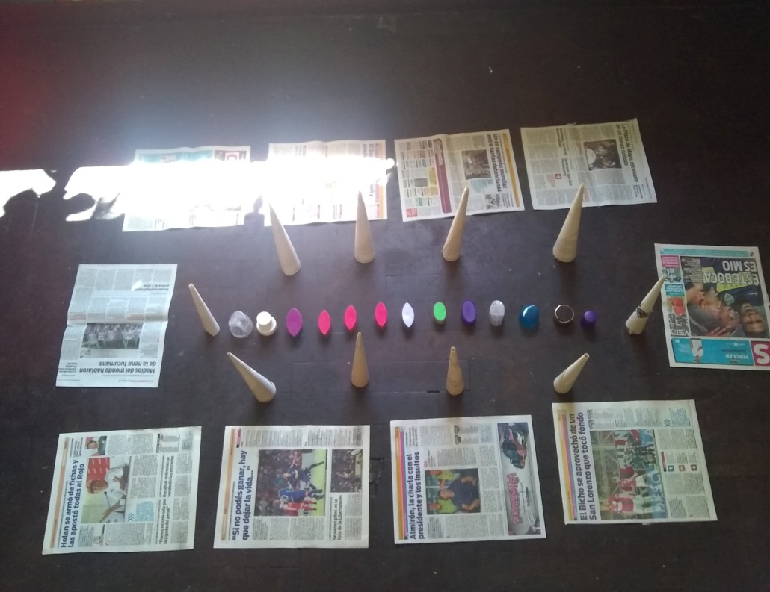

* Hojas de papel de diario
* Conos realizados con revistas u algún papel grueso
* Tapas de diferentes tamaños

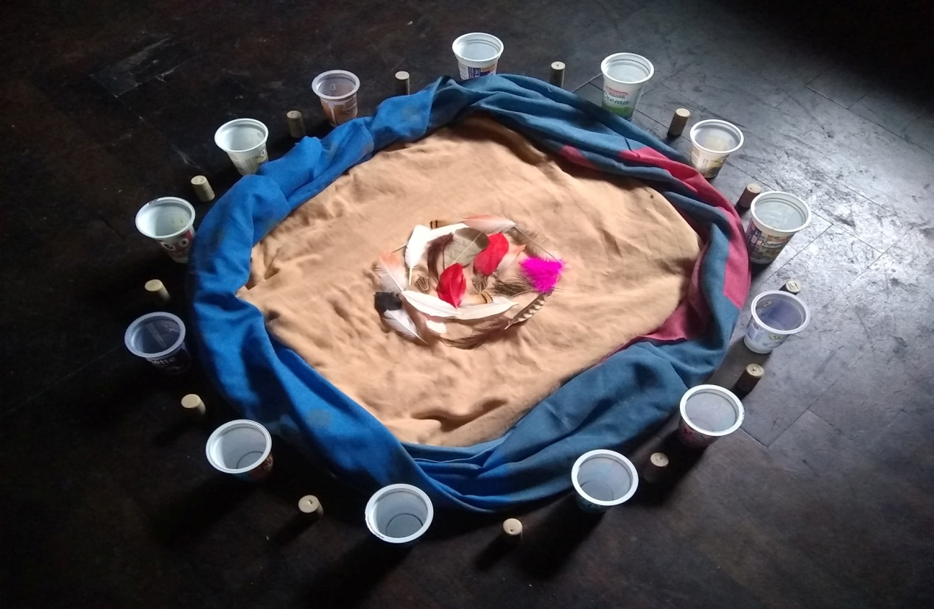

* Vasitos de yogurt
* Corchos
* Dos sábanas una va doblada formando el círculo y la otra en el centro
* Plumas, en caso de no tener se pueden poner ovillos de lana o telas de diferente textura

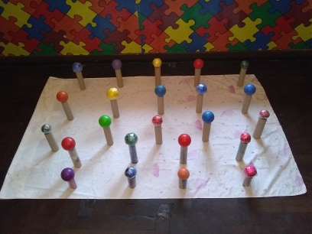

* Mantel o sábana
* Rollos de cocina y/ papel higiénico
* Pelotas de plástico o fabricadas con papel de diario y cinta

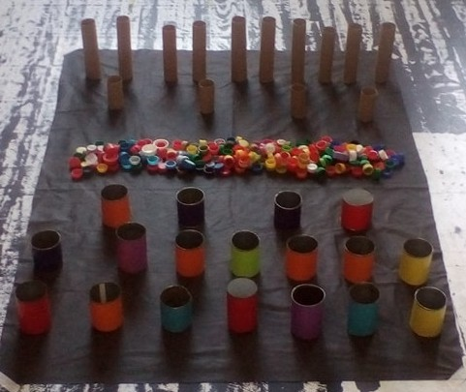

* Tela negra u oscura
* Latas de conservas forradas con papel afiche o papel de revista
* Tapitas

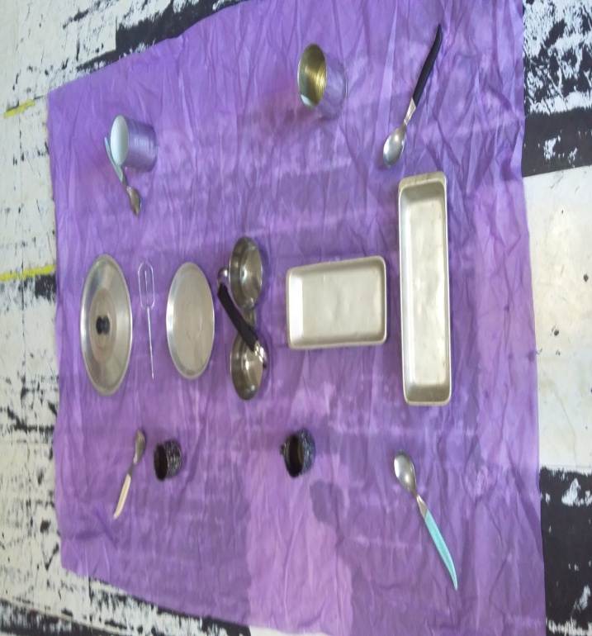

* Tela de color puede ser sábana o mantel
* Cucharas
* Elementos de metal, ollas, bandejas, latas, mates, etc

Recomendaciones para el armado:

1. Armarlo sin la presencia del niño/a. Es decir mientras duerme la siesta, o se encuentra ocupado/a en otra cosa. Que lo vea una vez que este armado.
2. No le den consignas, que sean ellos/as quienes decidan qué hacer con eso que tienen adelante
3. Intervengan solo si el niño o la niña lo pide, si los/as invitan, entonces a jugar todos/as
4. Se puede poner una música de fondo que no sea distractora para acompañar la propuesta, no es necesario que sea música infantil
5. Tener en cuenta la edad del niño o niña en el momento de armar una instalación, por ejemplo para sala de 1 no es recomendable las tapitas de gaseosas pero si otras tapas mas grandes.
6. Cabe aclarar que las instalaciones sugeridas no son las únicas posibles cada grupo familiar puede dejar volar su imaginación y apelar a su creatividad para crear muchas más.
7. Luego de jugar pedirle ayuda a cada niño y niña para guardar los elementos en su lugar.
8. No olviden sacarle foto a su instalación y en lo posible compartirla con nosotras.

Seguimos en contacto, ¡Un abrazo grande!

La seños